棠外附小三年级上册第10周周末练习

**数 学 试 题**

一、填空

1、由7、5、2组成的最大三位数与最小三位数的差是（ ）。

2、把28÷7=4，15=4=19写成一个综合算式是 。

3、把一根木头锯成5段，共用20分钟，每锯一次需要（ ）分钟。

4、淘气在抄（44－32）÷4时，不小心把小括号抄丢了，算出的结果是（ ），比正确结果（ ）

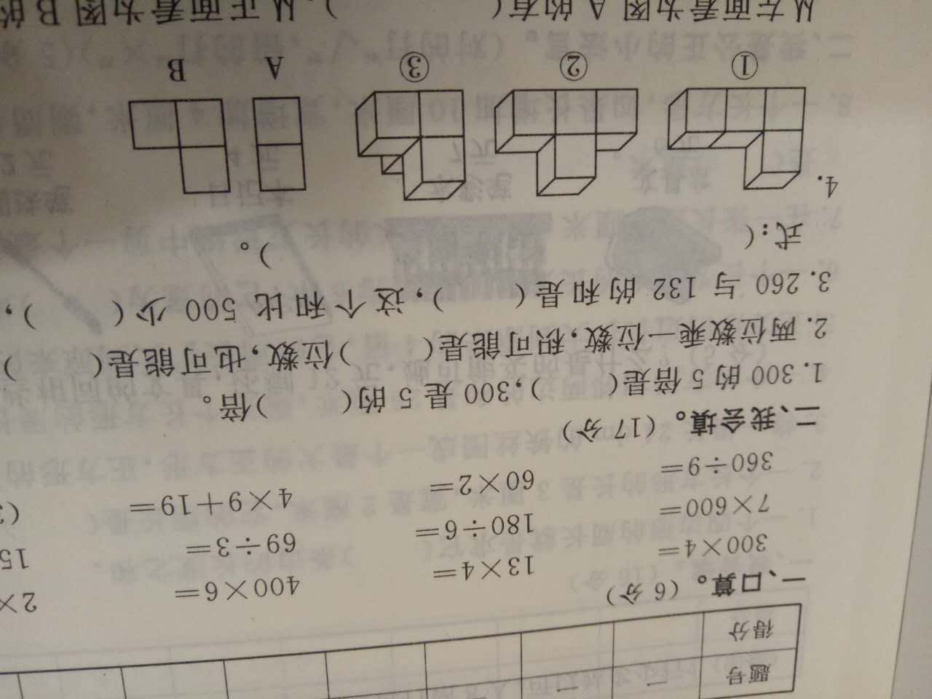5、 从左面看到为A的有（ ）

从上面看到为B的有（ ）

6、一个长为2米的长方形周长为6米，它的宽是（ ）米。

7、一个长方形，如果长增加10厘米，宽减少2厘米，则周长增加（ ）厘米。

8、两个数相乘积是400，如果一个乘数不变，另一个乘数扩大2倍，积是（ ）；如果一个乘数扩大5倍，另一个乘数缩小5倍，积是（ ）。

9、210×8的末尾有（ ）个0，250×4的末尾有（ ）个0。

10、在 里填上＞、＜或=

0×999 0+999 340×6 430×6 195×2 1000

11、3个边长为2分米的正方形拼成的长方形的周长是（ ）分米。

二、竖式计算

119×5= 8×427= 706×7= 3200×4=

捕获6.PNG捕获6.PNG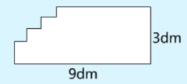三、计算图形的周长

2cm

2cm

5cm

3cm

6cm

6cm

四、脱式计算

302×6×4 84+236×3 1000－257－143 375+（246－175）

五、解决问题

1、下图是三个动物商店文具数量统计情况，请完成表格，把算式写在空白处。

|  |  |  |  |  |
| --- | --- | --- | --- | --- |
|  | 篮球（个） | 排球（个） | 足球（个） | 合计（个） |
| 小熊商店 | 89 | 117 | 203 |  |
| 小兔商店 | 124 |  | 216 | 510 |
| 小狗商店 |  | 99 | 155 | 400 |

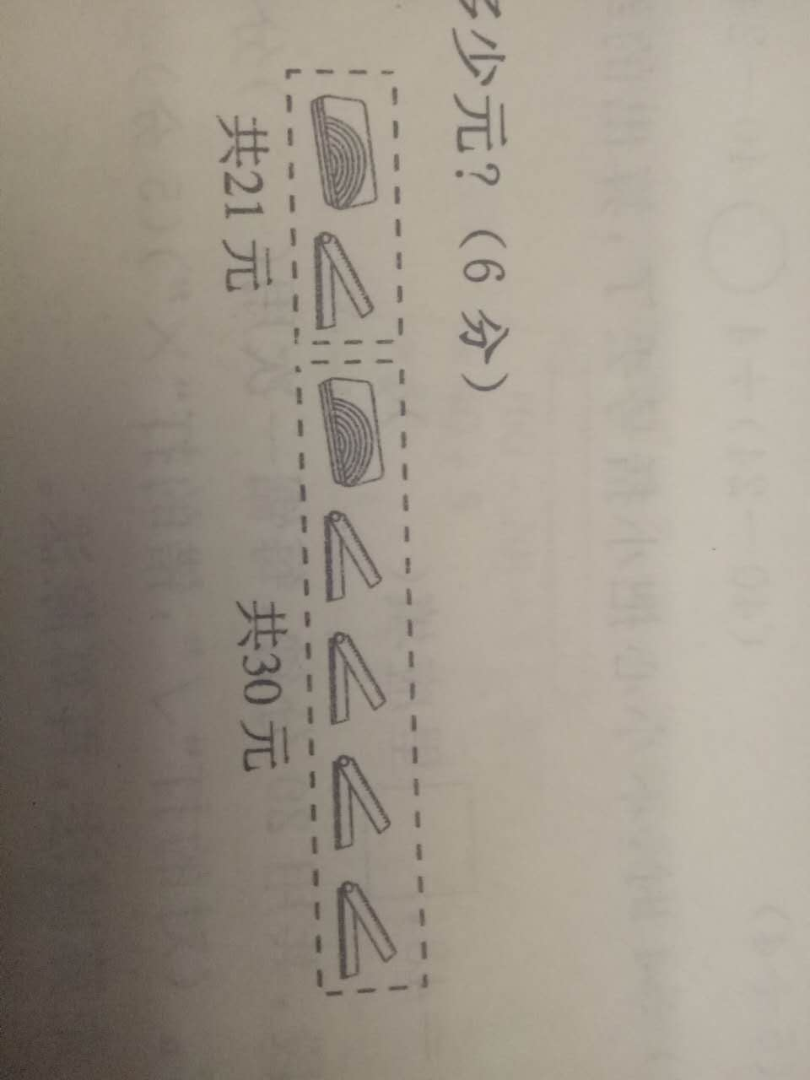

2、一把折叠尺和一个文具盒各多少元？

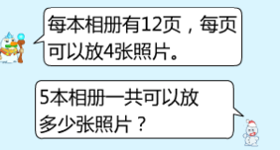3、用两种方法解答。



4、奶牛场里有5个牛舍，每个牛舍有8头牛，每头牛每天吃28千克草料。一天需要多少千克草料？一周呢？

5、小明每天骑赛车进行锻炼，本周每天骑行的路程如下表：

|  |  |  |  |  |  |
| --- | --- | --- | --- | --- | --- |
| 时间 | 星期一 | 星期二 | 星期三 | 星期四 | 星期五 |
| 里程（千米） | 32 | 29 | 41 | 37 | 36 |

星期一晚上的读数是178，星期五晚上的读数是多少？这一周一共骑行多少千米？

6、张老师和李老师带着38位同学去参观博物馆，他们买门票需要多少元？

成人票：10元 儿童票：8元

优惠：买20张儿童票，送一张成人票

7、笑笑有一条长60厘米的彩带，她想用这条彩带围成一个长是宽的2倍的长方形，这个长方形的长和宽各是多少厘米？

**附加题：**

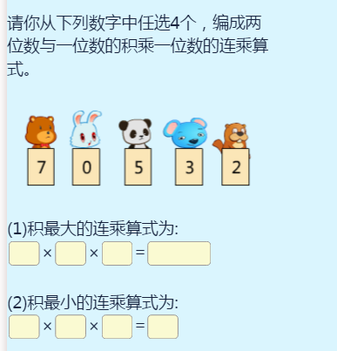1、从下列数字中任选四个，组成一个三位数乘一位数的算式

积最大： × =（ ）

积最小： × =（ ）

2、一条路长200米，在两侧从头到尾等距离种树，一共种了82棵。两棵树之间相距多少米？

3、有一列数：2，3，3，5，7，2，3，3，5，7，2…，其中第34个数是几？前34个数的和是多少？

4、573+574+575+576+577+578+579 1+2+3+4+5+…+99+100

5、姐姐把一捆铅笔平均分成3份，将其中的两份给了弟弟和妹妹。又将剩下的平均分成3份，把其中两份送给了两个好朋友。这时姐姐手里还有3支铅笔。姐姐原来有多少支铅笔？